-7
Специальность: 09.02.07 Информационные системы и программирование

Выполнил:
Студент группы Y2333
Сааль С. Ф.
ОТЧЕТ
о лабораторной работе № 6
по теме: Классы
по дисциплине: Разработка программных модулей
Санкт-Петербург 2020
Проверил:
Антонов. М.Б.
«_____»____________2020 г.
Оценка ________________
УНИВЕРСИТЕТ ИТМО
Факультет среднего профессионального образования
- Цель и задачи
Цель: реализация наследования классов.
- Задание
Написать программу, демонстрирующую работу с объектами двух типов, для чего создать систему соответствующих классов. Каждый объект должен иметь идентификатор и одно или несколько полей для хранения состояния объекта. Клиенту должны быть доступны создание объекта, удаление объекта, просмотр значения объекта, перемещение объектов и сравнение площадей объектов. Операции по созданию объектов инкапсулировать в классе Factory. Предусмотреть меню, позволяющее продемонстрировать заданные операции.
- КОд программы
Файл main.cpp:
/**
* Точка входа
* @file main.cpp
* @author Сааль Степан
*/

#include "String.h"
#include "StringOperations.h"

using namespace std;

/**
* Точка входа
* @return
*/
int main() {
StringOperations program;
program.showMenu();

return 0;
}

Файл StringOperations.h:
/**
* Меню
* @file StringOperations.h
* @author Сааль Степан
*/
#ifndef LAB6_STRINGOPERATIONS_H
#define LAB6_STRINGOPERATIONS_H
#include <iostream>
#include <string>
#include "StringFactory.h"

using namespace std;

/**
* Меню для операций со строками
*/
class StringOperations {
public:
/**
* Показать меню
*/
void showMenu()
{
mainMenu();
}

private:
/**
* Конструктор
*/
StringObject* objects[2] = {nullptr, nullptr};
/**
* Вывод главного меню
*/
void mainMenu()
{
int choice;
cout << endl << "Main menu:" << endl;
cout << "1. Create object" << endl;
cout << "2. Delete object" << endl;
cout << "3. Show object" << endl;
cout << "4. 1st object minus 2nd object" << endl;
cout << "0. Exit" << endl;
cin >> choice;
mainMenuAction(choice);
}

/**
* Выбор действия из главного меню
* @param choice
*/
void mainMenuAction(int choice)
{
switch (choice) {
case 1: createObjectMenu(); break;
case 2: deleteObjectMenu(); break;
case 3: showObjectMenu(); break;
case 4: subObjectsMenu(); break;
case 0: cout << "Bye bye!"; return;
default: cout << "Wrong number, try again" << endl;
}
mainMenu();
}

/**
* Меню создания объекта
*/
void createObjectMenu()
{
int number = chooseObject() - 1;
string value;
cout << endl << "Input value for new object:" << endl;
cin >> value;
objects[number] = StringFactory::createObject(value);
cout << "Created (" << objects[number]->getType() << ") \""
<< objects[number]->getValue() << "\"" << endl;
}

/**
* Меню удаления объекта
*/
void deleteObjectMenu()
{
int number = chooseObject() - 1;
if (objects[number] == nullptr) {
cout << "Object doesn't exists" << endl;
return;
}
StringFactory::deleteObject(objects[number]);
objects[number] = nullptr;
cout << "Object #" << number + 1 << " deleted" << endl;
}

/**
* Меню отображения объекта
*/
void showObjectMenu()
{
int number = chooseObject() - 1;
if (objects[number] == nullptr) {
cout << "Object doesn't exists" << endl;
return;
}
cout << "Object: (" << objects[number]->getType() << ") \""
<< objects[number]->getValue() << "\"" << endl;
}

/**
* Вычитание
*/
void subObjectsMenu()
{
if (objects[0] == nullptr || objects[1] == nullptr) {
cout << "One or both object(-s) doesn't exists" << endl;
return;
}
StringObject* result = *objects[0] - *objects[1];
cout << "(" << objects[0]->getType() << ") \"" << objects[0]->getValue() << "\"" << " - "
<< "(" << objects[1]->getType() << ") \"" << objects[1]->getValue() << "\"" << endl;
cout << "Result: (" << result->getType() << ") \""
<< result->getValue() << "\"" << endl;
}

/**
* Меню выбора объекта
* @return
*/
int chooseObject()
{
int choice;
while (true) {
cout << endl << "Choose object for action:" << endl;
cout << "1. First object" << endl;
cout << "2. Second object" << endl;
cin >> choice;
if (choice == 1 || choice == 2) return choice;
cout << "Wrong number, try again" << endl;
}
}
};

#endif //LAB6_STRINGOPERATIONS_H

Файл String.h:
/**
* Объект строки
* @file String.h
* @author Сааль Степан
*/
#ifndef LAB6_STRING_H
#define LAB6_STRING_H

#include <string>

using namespace std;

/**
* Объект строки
*/
class StringObject {

public:
explicit StringObject(string &value) : value(value) {}

/**
* Получать значение
* @return string значение
*/
string getValue()
{
return value;
}

/**
* Операция вычитания
* @param second
* @return
*/
virtual StringObject* operator -(StringObject &second) = 0;
/**
* Получить тип строки
* @return
*/
virtual string getType() = 0;
/**
* Получить численное значение строки
* @return
*/
virtual int getDec() = 0;

private:
/** значение */
string value;

protected:
/**
* Вычитание строк
* @param reduced
* @param subtrahend
* @return
*/
string stringSubtraction(const string& reduced, const string& subtrahend)
{
string result = reduced;
int position;

while ((position = result.find(subtrahend)) != std::string::npos) {
result.erase(position, subtrahend.size());
}

return result;
}

};

#endif //LAB6_STRING_H

Файл DecString.h:
/**
* Численная строка
* @file DecString.h
* @author Сааль Степан
*/
#ifndef LAB6_DECSTRING_H
#define LAB6_DECSTRING_H

#include "String.h"

using namespace std;

/**
* Численная строка
*/
class DecString: public StringObject {
public:
using StringObject::StringObject;

/**
* Операция вычитания
* @param second
* @return
*/
StringObject* operator -(StringObject &second) override
{
if (second.getType() == "SymbString") {
string result = stringSubtraction(getValue(), second.getValue());
return new SymbString(result);
} else {
int result = getDec() - second.getDec();
string stringResult(to_string(result));
return new DecString(stringResult);
}
}

/**
* Получение типа
* @return
*/
string getType() final
{
return type;
}
/**
* Получение численного значения
* @return
*/
int getDec() final
{
return stoi(getValue());
}

private:
/** тип */
string type = "DecString";
};

#endif //LAB6_DECSTRING_H

Файл SymnString.h:
/**
* Символьная строка
* @file SymbString.h
* @author Сааль Степан
*/
#ifndef LAB6_SYMBSTRING_H
#define LAB6_SYMBSTRING_H

#include "String.h"
#include <exception>

using namespace std;

/**
* Символьная строка
*/
class SymbString: public StringObject {
public:
using StringObject::StringObject;

/**
* Операция вычитания
* @param second
* @return
*/
StringObject* operator -(StringObject &second) override
{
string result = stringSubtraction(getValue(), second.getValue());
return new SymbString(result);
}

/**
* Получение типа
* @return
*/
string getType() final
{
return type;
}

/**
* Получение численного значения
* @return
*/
int getDec() final
{
string error = getType() + " can't be converted to dec";
throw runtime_error(error);
}

private:
/** тип */
string type = "SymbString";
};

#endif //LAB6_SYMBSTRING_H

Файл StringFactory.h:
/**
* Фабрика строк
* @file StringFactory
* @author Сааль Степан
*/
#ifndef LAB6_STRINGFACTORY_H
#define LAB6_STRINGFACTORY_H
#include <string>
#include "String.h"
#include "SymbString.h"
#include "DecString.h"

using namespace std;

/**
* Фабрика строк
*/
class StringFactory {
public:
/**
* Создание объекта в зависимости от типа
* @param value
* @return
*/
static StringObject* createObject(string& value)
{
string type;

if (detectType(value) == "dec") {
return new DecString(value);
} else {
return new SymbString(value);
}

}

/**
* Удаление объекта
* @param object
*/
static void deleteObject(StringObject* object)
{
delete object;
}

/**
* Определение типа
* @param value
* @return
*/
static string detectType(const string& value)
{
for (char c: value) {
if (c >= '0' && c <= '9') {
continue;
} else {
return "string";
}
}
return "dec";
}
};

#endif //LAB6_STRINGFACTORY_H

В качестве результата работы программы представлены скриншоты результата выполнения программы на рисунках 1-6:
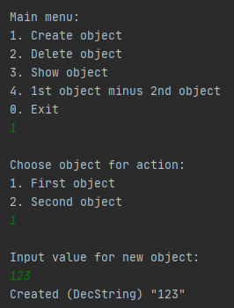
Рисунок 1
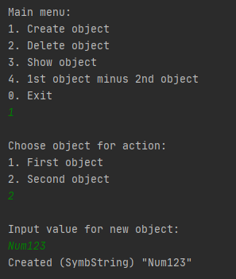
Рисунок 2
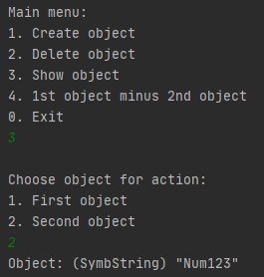
Рисунок 3
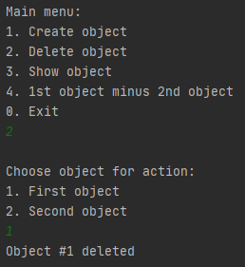
Рисунок 4
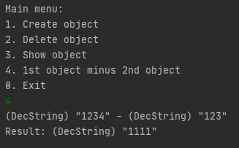
Рисунок 5
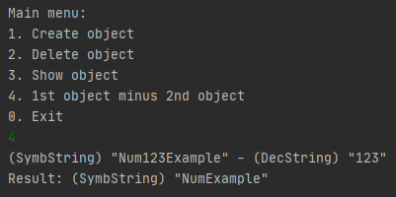
Рисунок 6
- Диаграммы классов
Диаграмма классов представлена на рисунке 7.
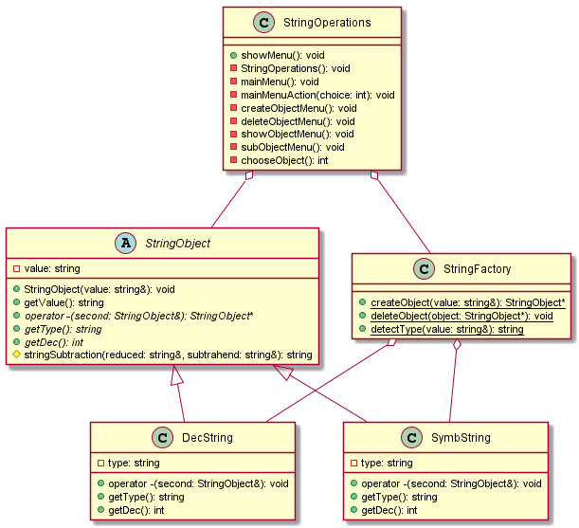
Рисунок 7

ВЫВОД
В процессе выполнения лабораторной работы было изучено наследование и получены навыки по реализации паттерна «Фабрика».

